HX1131 Scheda creata il 11 febbraio 2025
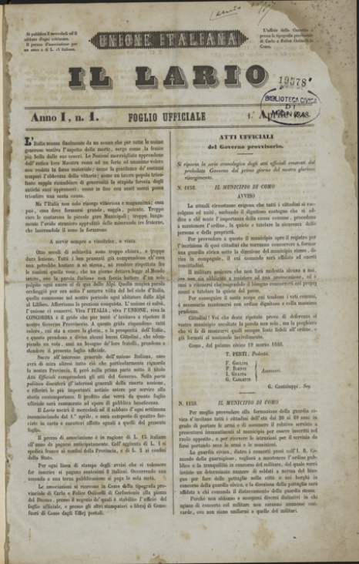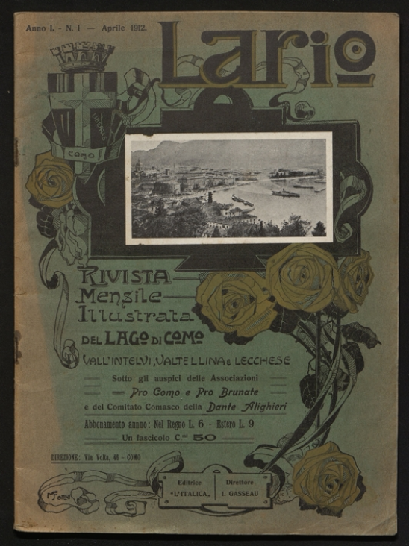
Descrizione storico-bibliografica
Il *Lario : foglio ufficiale / Unione italiana. - Anno 1, n. 1 (1 aprile 1848)-anno 1, n. 36 (2 agosto 1848). - Como : Tip. provinciale di Carlo e Felice Ostinelli, 1848. - 1 volume ; 40 cm. ((Bisettimanale. - Dal n. 29 (8 luglio 1848) complemento del titolo: Giornale della provincia di Como. - Diretto da Giuseppe Brambilla. - Paginazione dei fasc. progressiva.. - ACNP PT03289132. - IEI0107376; TO01927327; TO01927328
Autore: Società dell'Unione italiana <Como>
Soggetto: Politica – Como <prov.> - 1848
Copia digitale a:
https://www.bdl.servizirl.it/bdl/bookreader/index.html?path=fe&cdOggetto=15193#page/4/mode/2up.

*Lario : rivista mensile illustrata del Lago di Como, Vall'Intelvi, Valtellina e Lecchese. - Anno 1, n. 1 (aprile 1912)-anno 1, n. 6 (settembre 1912). - Como : L'Italica, [1912]. - 1 volume : ill. ; 29 cm. - BNI 1912-5910. – CUB0704753
Soggetto: Lago di Como <territorio> - Periodici
Copia digitale n. 1-3(1912) a: https://www.bdl.servizirl.it/vufind/Record/BDL-OGGETTO-5588

